Versec története

Versec (szerbül Вршац / Vršac, németül Werschetz, románul Vârşet) város Szerbiában, a Vajdaságban, a Dél-bánsági körzetben.
Belgrádtól 85 km-re északkeletre a Verseci-hegység lábánál, a román határtól14 km-re fekszik.
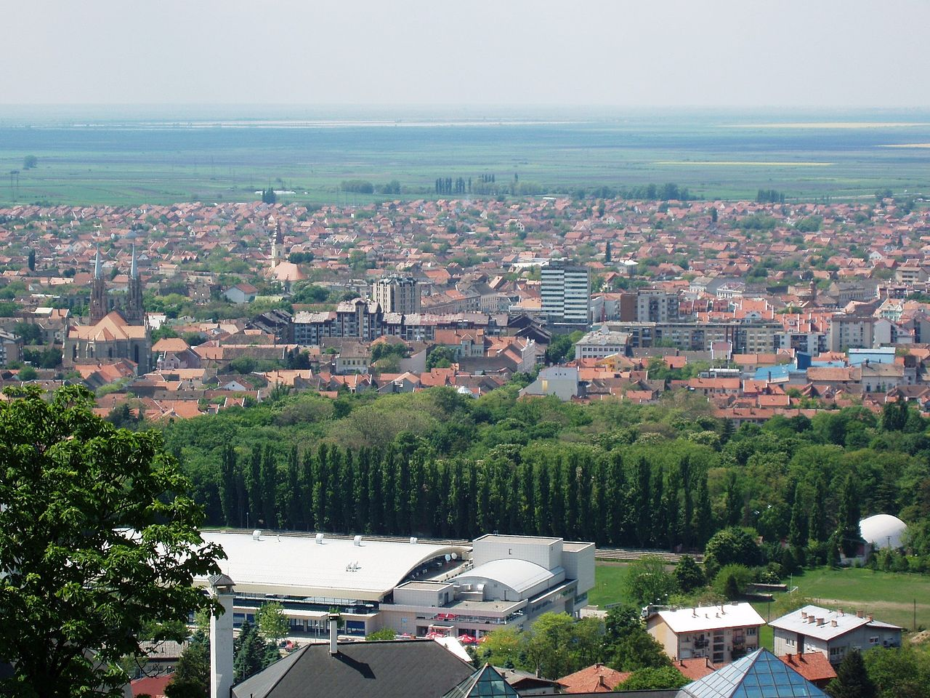
Versec mint település csak a 15. század elején tűnik fel okiratokban, melyek szerint többségében szláv lakossága volt. Neve is szláv eredetű, a podvrsan(„orom alatt”) vagy vrhsácz („hegyes hely”) elnevezésekből származtatják. A középkorban volt itt egy erődítmény, amit Érdsomlyónak (Erdesumulu), vagy Érsomlyónak neveztek.
A régészeti leletek tanúsága szerint már az újkőkorban laktak itt emberek. Később trákok, kelták, szkíták, dákok, gepidákés avarok szállásterülete volt.
A települést 1427-ben Zsigmond egyik oklevelében említik először. 1439-ben Verschecz néven említik. A 15. századbanszláv település, várát Zsigmond király építtette. A török a falut teljesen elpusztította, 1552-ben pedig Ahmed pasa a várat is bevette. A gyakori török és erdélyi ostromok következtében 1658-ban romba dőlt, csak egyetlen tornya maradt.
1690-ben Csarnojevics Arzén pátriárka vezetésével szerbek települtek le és püspökséget alapítottak. 1699-ben a karlócai béke értelmében 1716-ig ismét török kézre került.
A török uralom megszűnésével a város a Temesi Bánság egyik kerületi székhelye lett. 1717-ben szőlőművelő németek települtek le. A 18. században a város fejlődésnek indult, ekkor alapították első iskoláját, gyógyszertárát és postáját.
1757-ben az ortodox, 1766-ban az Uspenska, 1785-ben a Nagy Saborna templomot szentelték fel. 1788-ban a város magát csellel védte meg a török ellen. 1817-ben szabad királyi város lett.
1840-ben 15 503 lakosával a Temesi Bánság legnépesebb települése volt.
1851-ben Fényes Elek írta a településről:
„ | Versecz, nagy és népes város, Temes vármegyében, Temesvárhoz délre 10 mérföldnyire, saját postahivatallal. Lakja 13,868 lélek, kik 5596 római katholikus, 180 hébert, 100 protestánst kivéve óhitűek… Székhelye a verseczi görög püspöknek. Van itt postahivatal, sótisztség, kamarai uradalmi tiszttartóság, számos kézműves. A selyemtenyésztés nagy divatban. Gazdag határa első osztálybeli, s van 373 egész úrbéri állománya. Roppant szőlőhegyén jó és sok bort termeszt. Egy hegytetőn valami kastély omladéka most is látható, de kié lehetett, nem tudhatni. Földesura a kamara. | ”
1848. július 11-én itt zajlott le a szabadságharc első csatája a szerbek ellen. 1849-ben a császári rendelettel létrejött Szerb Vajdaság és Temesi Bánság része lett.
Versecre a vasút 1858-ban érkezett meg. 1880-ban Bernard Staub svájci kereskedő megalapította a Helvécia pincészetet és borait Európa szerte ismertté tette.
1910-ben 27 370 lakosából 13 556 német, 8602 szerb, 3890 magyar, 879 román, 127 szlovák volt. A trianoni békeszerződésig Temes vármegye Verseczi járásának volt a székhelye.
1918-ban a Monarchia háborús vereségével a város a Szerb-Horvát-Szlovén Királyság, majd Jugoszlávia része lett. 1944-ben a német lakosságot elűzték a városból.

Forrás:
https://hu.wikipedia.org/wiki/Versec

